**今日动态**

**一、来园**

**今天来园人数为13人，11人请假，要注意休息哦！**

1. **户外**

**今天是混班户外，孩子们在前操场的综合区、滑滑梯和攀爬网进行了游戏。**

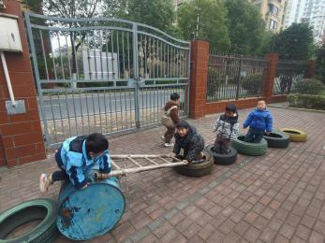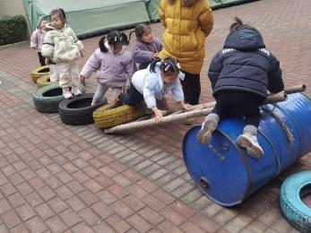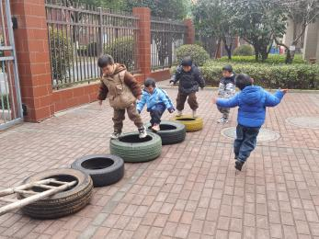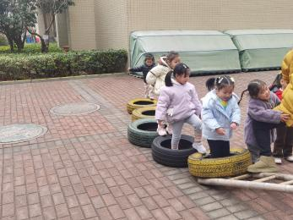

**三、集体活动：**

**综合：新年来到了**

每年的1月1日（即元旦）是阳历的第一天，是新的一年的开始，再过1个月就是我们中国传统的新年（春节）。本次活动通过谈话引导幼儿了解新年就是新的一年，让孩子们更好地感受新年的意义，引导孩子有积极向上的愿望，知道过新年了，我们大家就会大一岁，小朋友们长大了要更懂事、更能干。

幼儿的有：新的一年即将到来，孩子们在日常生活中也逐渐感受到新年到来的欢乐气氛，幼儿园大厅里庆祝新年的场景布置常常让孩子们流连忘返，商场里喜庆的布置，如红灯笼、红春联等，都易于吸引幼儿的注意，爸爸妈妈开始为孩子买新衣。“2025年”、“蛇年”、“新年礼物”“新年快乐”之类的词语在孩子们口中说着。

幼儿的缺：小班的孩子对于“过年”的意义并不是特别了解，有小部分孩子知道过年了就会大一岁。

提升点：引导幼儿了解新年就是新的一年，就会长大一岁，感受新年的意义。**高煜宁、许皓宇、陶亦修、张展旭、谭安哲、张若瑾**知道新年的第一天就是“元旦”，在迎新年的活动中体验欢乐。**唐若茜、刘欣妍、李奕彤、陆晟钰、张先彤、唐艺哲、李星渔、周洢柠**知道自己大一岁了，有争取进步的愿望。

**生活活动情况：**

1.午餐情况：

今天的午饭吃的是蒜香排骨蒸土豆和香干炒包菜。大部分的孩子是能够自主进餐的，并且有较好的进餐习惯。但还有个别幼儿的握勺姿势不是很标准。根据观察，我们小五班有很多孩子都有不爱吃蔬菜的习惯，需要家长们回家再继续跟进、配合一起让孩子不挑食，爱吃饭。

2.午睡情况：

午睡时，有个别孩子入睡比较晚，大家需要调整孩子的作息时间哦！

**家园合作：**

1.动态上的照片，仅作为老师观察时的随拍，并不是所有孩子的照片都会呈现，

2.部分幼儿的水杯里的水量过多，孩子喝不了，请装入适量的水。